政府公报2021年第八期
区委理论学习中心组学习（扩大）会暨“高质量发展，我们怎么干”专题培训会召开
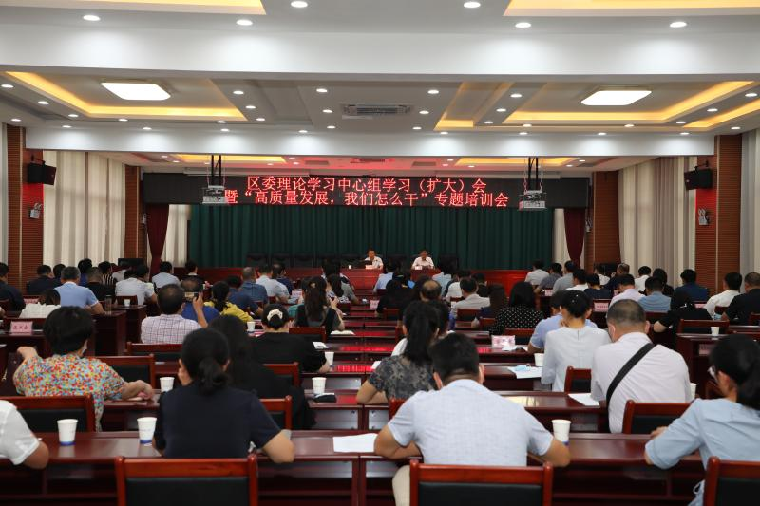
8月2日上午，区委理论学习中心组学习（扩大）会暨“高质量发展，我们怎么干”专题培训会在区政务中心四楼会议室召开。区委书记汤洁，区委副书记、区长朱杰，区人大常委会主任王正海出席会议。区委副书记陈彦臣主持会议。区委理论学习中心组全体成员，区直各单位主要负责同志，各镇、街道党政主要负责同志，第一期区管干部“绿色转型高质量发展”专业化能力提升班全体学员参加会议。
培训会上，市发改委投资科科长陈多付围绕高质量谋划和推进项目进行了精彩授课。授课语言生动、逻辑严谨、深入浅出，紧密联系实际，有很强的针对性、指导性和可操作性，对我区深入推进项目建设工作具有重要促进作用。
陈彦臣在主持中指出，全区各级各部门要提高认识，以贯彻落实本次会议精神为契机，紧紧围绕“高质量发展，我们怎么干”主题深入思考，进一步解放思想，牢固树立“项目为王，项目为上”理念，全方位提高抓项目工作的意识和本领。要迅速行动，坚持问题导向，坚定“一切盯着项目看、一切围绕项目转、一切扭住项目干”的态度和决心，保持定力、迎难而上，加快扭转落后的不利局面，力争完成全年经济发展目标任务。要压实责任，坚持统筹兼顾、弹好钢琴，认真谋划思路、细化工作举措，确保各项工作高质高效推进。

区委农村工作（实施乡村振兴战略）领导小组会议召开
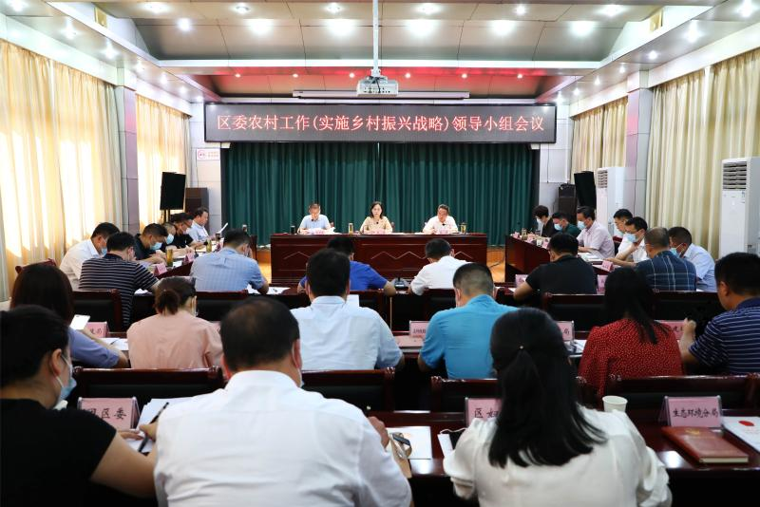
8月5日上午，区委农村工作（实施乡村振兴战略）领导小组会议在区六楼会议室召开。区委书记汤洁主持会议并讲话。区委副书记、区长朱杰，区委副书记陈彦臣，区领导陈红、周辛、洪毅然、胡汪兴、徐杰、张景新、马健出席会议。区委农村工作（实施乡村振兴战略）领导小组成员单位主要负责同志参加会议。
会议集体学习了习近平总书记在中央农村工作会议以及全国脱贫攻坚总结表彰大会上的重要讲话精神，传达学习了全国乡村振兴系统建设和工作推进电视电话会议精神，区乡村振兴局汇报了建立健全防止返贫动态监测和帮扶机制相关工作开展情况，马健就2021年度实施乡村振兴战略实绩考核工作进行安排，陈彦臣、陈红、周辛、洪毅然就乡村振兴有关工作进行安排部署。
汤洁在主持时指出，实施乡村振兴战略是党的十九大提出的“七大战略”之一，是新时代做好“三农”工作的新旗帜和重要抓手。要提高政治站位，切实增强实施乡村振兴战略的责任感和使命感，深刻领会实施乡村振兴的战略定位、战略部署、战略路径，以及对于八公山区的重要政治意义，不折不扣抓好贯彻落实。
汤洁强调，要抓住重点环节，全面推进乡村振兴先行示范区建设。要推进产业振兴先行示范，确保粮食安全，加快发展乡村特色产业，结合5A级景区创建推进农旅融合发展，进一步释放改革红利；要推进人才振兴先行示范，注重本土人才培养，吸引外出人员返乡，发挥农村人才作用，利用高校资源优势助力乡村振兴经营性人才培养；要推进文化振兴先行示范，坚持核心价值引领，弘扬优秀传统文化，丰富农民文化生活，推进数字乡村建设；要推进生态振兴先行示范，坚持规划引领，推进美丽乡村提档升级，优化农村公共服务，加大农村生态环境保护；要推进组织振兴先行示范，持续加强基层组织建设，配齐配强班子，持续壮大村级集体经济，持续提高乡村治理水平。
汤洁要求，要加强党的领导，为实施乡村振兴战略提供坚强保障。要完善体制机制，加强考核监督和激励约束，区乡村振兴局牵头抓总，各部门协调配合，各镇具体实施，确保任务如期完成。要强化要素保障，加强财政投入，发挥财政资金引导和杠杆作用及区平台公司作用，强化用地供给保障。要营造浓厚氛围，充分利用新旧媒体，大力宣传乡村振兴战略决策部署，提升群众参与的主动性、创造性，凝聚推动乡村振兴的强大合力。
朱杰在部署工作时指出，乡村振兴工作是当前“三农”工作的总抓手，要认清抓“三农”的形势，稳住农业基本盘，守好“三农”压舱石，提高做好乡村振兴工作的政治自觉。要筑牢防返贫的底线，健全防止返贫动态监测和帮扶机制，切实防止返贫致贫。要明确促振兴的重点，围绕先行示范区建设考核体系，增强工作的前瞻性、系统性，不折不扣把各项乡村振兴任务落到实处。要织密齐发展的责任网，加强条块联动、城乡联动，进一步凝聚齐抓共管的工作合力。要强化真致富的导向，充分发挥致富带头人在发展产业、建设美丽乡村等方面的示范引领作用，不断拓宽农民增收渠道。要打造先行区的样板，紧密结合八公山区资源禀赋，注重特色打造和错位发展，全力交出乡村振兴优异答卷。

区委理论学习中心组学习会议召开
8月13日上午，区委理论学习中心组学习会在区六楼会议室召开。区委书记汤洁主持会议并讲话。区委理论学习中心组成员参加会议。
会议集中学习了习近平总书记在西藏考察期间重要讲话精神，学习了惩治统计造假有关通知精神和相关案例通报，学习了《中华人民共和国反食品浪费法》，学习了换届纪律“十严禁”要求，并集中观看了严肃换届纪律相关警示教育片。
汤洁在讲话中指出，要深入学习贯彻习近平总书记在西藏考察时的重要讲话精神，坚持以人民为中心的发展思想，扎实开展“我为群众办实事”实践活动，全力推进文明创建、疫苗接种、生态文明建设等重点工作，努力创造无愧于党和人民、无愧于历史和时代的新业绩。要围绕高质量发展，强化依法统计，深刻认识防范和惩治统计造假工作的重大意义，不断提高统计分析研究能力和水平，进一步增强统计分析的时效性、针对性和实用性，为区委、区政府科学决策提供更优质的统计服务。要深入学习贯彻习近平总书记关于制止餐饮浪费行为的重要指示精神，广泛宣传“爱惜粮食”“反对浪费”“节约用餐”等观念，开展“光盘行动”，把节约理念贯穿于公务接待采购、用餐等各方面、全过程，杜绝铺张浪费现象。
汤洁强调，区级领导干部要做遵规守纪的表率，做严肃换届纪律的忠实践行者和坚定捍卫者。要带头旗帜鲜明讲政治、坚持底线守纪律、虚心诚恳受监督，坚决抵制任何违反换届纪律的不正之风，带头执行换届政策和干部选拔任用有关规定，坚决做到一切行为都符合组织原则、符合政策规定，始终做到一身正气、两袖清风。

八公山区召开新冠疫苗接种工作会议
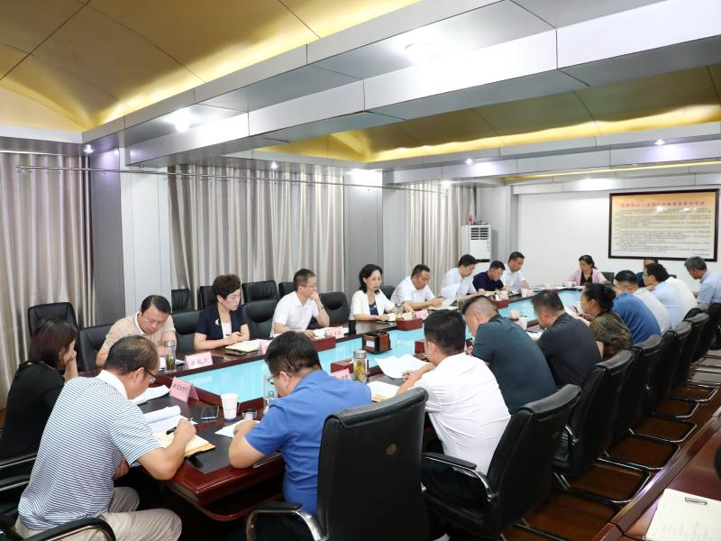
8月25日晚，全区新冠疫苗接种工作会议在区四楼会议室召开。区委书记汤洁主持会议，区委副书记、区长朱杰，区委副书记陈彦臣，区领导芮弢、陈红、周辛、洪毅然、徐杰、陈福建、管迎悦、马健出席会议。
会议传达了全省新冠疫苗接种工作视频会议、全市新冠疫苗接种工作会议精神，听取了全区疫苗接种工作情况汇报，对当前全区疫苗接种工作作出部署安排。
汤洁在讲话中指出，推进新冠病毒疫苗接种是构建全民免疫屏障、维护全区人民生命安全和身体健康的重要举措，全区上下要认真贯彻习近平总书记重要指示精神，严格落实党中央、国务院和省、市决策部署，安全稳妥、有力有序推进各项工作，坚决打好疫苗接种“攻坚战”。
汤洁强调，要精准研判形势，紧盯目标任务不放松，深入开展“扫楼”“扫村”“扫社区”等地毯式摸排，做到底数清、情况明，进一步增强工作的针对性和实效性，确保辖区无禁忌症人员应接快接、应接尽接。要科学安排任务，牢固树立疫苗接种全区“一盘棋”思想，加强组织领导，强化督导指导，压实包保责任，发挥好流动接种车和网格员等作用，进一步优化工作流程，做好精准服务，全面提升疫苗接种工作质效。要坚持依法依规安全有序组织疫苗接种，多渠道做好科普宣传，进一步提升群众防疫意识和接种意愿，确保按时保质完成接种任务，切实保障全区人民群众身体健康和生命安全。

